Enlace: http://www.larepublica.net/app/cms/www/index.php?pk_articulo=45965

Mecanismo de apoyo a arroceros tiene alto precio anual
Consumidores sobrepagan $45 millones por arroz
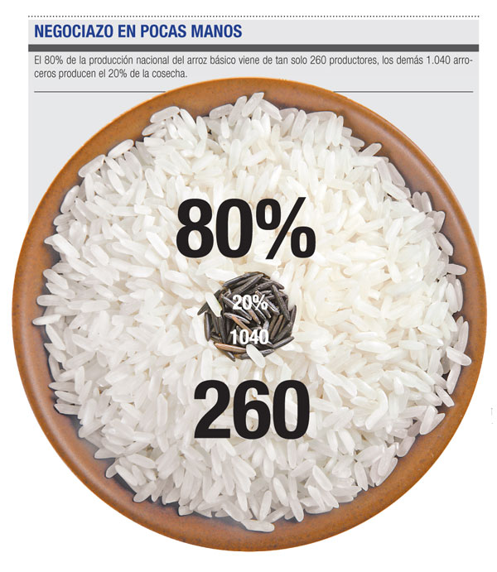
Los costarricenses pagan un monto excesivo de alrededor de $45 millones al año por el arroz, en comparación con lo que pagarían si hubiera un sistema de fijación de precio más flexible.
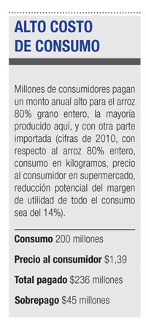
Actualmente, unos 2 millones de consumidores subsidian a aproximadamente 1.000 productores, sobre todo a unos 100, que representan el 80% de la cosecha nacional de arroz 80% grano entero.
Además, la Organización Mundial del Comercio (OMC) actualmente analiza la posibilidad de sancionar al país por los subsidios arroceros, lo cual afectaría nuestras exportaciones.
Una de las posibles soluciones al problema sería la de permitir la libre importación del arroz, que casi siempre es más barato en los mercados internacionales.
Otra opción es la de mejorar el mecanismo de fijación de precios a nivel nacional, que se aplica a la producción y comercialización del arroz 80% entero (al cual únicamente se refiere este análisis, los demás tipos del grano no están sujetos a estos controles).
Por su parte, los grandes arroceros exigen que no se cambien los montos actualmente pagaderos, hasta que se agilicen varios procedimientos, desde los seguros de la cosecha hasta el registro de agroquímicos.
En lo que al problema del sobrepago se refiere, los costarricenses pagan un monto excesivo de alrededor de $45 millones al año, por el grano de mayor consumo de este país.
El régimen existe, supuestamente para proteger a los pequeños productores.
No obstante, los pequeños representan tan solo el 17% de la producción anual, de modo que los consumidores más que todo pagan un alto precio para el 83% de la cosecha, a unos pocos productores grandes.
Bajo el régimen de fijación de precios, manejado por el Ministerio de Economía, los industriales tienen que pagarle al cultivador no menos del equivalente de $0,59 por kilo pilado y limpio.
A uno pequeño, la producción le cuesta un promedio de $0,52 por kilo, así que recibe una ganancia de aproximadamente el 13%.
Sin embargo, apenas 200 grandes y mediano grandes tienen un costo de producción promedio de tan solo $0,42, lo cual implica un margen de utilidad de no menos del 40%.
Además, algunos de los grandes productores son los tenedores de la gran mayoría de los permisos de importación de alrededor de 35 mil toneladas al año sin aranceles, que les genera un alto margen adicional.
Si esos productores, de unas 135 mil toneladas en 2010, ganaran la misma utilidad que los pequeños para su cultivo, así como para el arroz importado, el ahorro sería de alrededor de $45 millones al año.
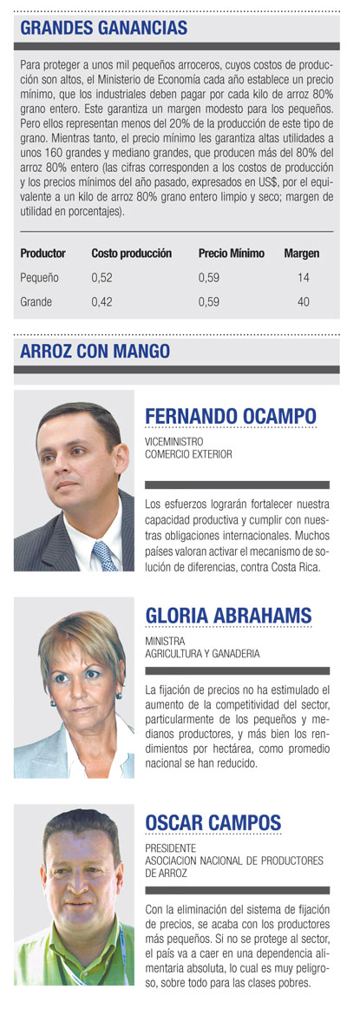
Para una familia pobre de cinco personas, con ingresos de $3 mil al año, y un consumo típico de 50 kilos por persona anual, eso representaría un ahorro de $282, o sea casi la décima parte de sus entradas.
Si se eliminara la producción nacional, y dependiera el consumo únicamente de la importación, el ahorro sería de unos $50 millones al año, dado el bajo precio del grano en el mercado internacional.
El régimen actual desaparecerá, cuando el arancel del 35%, pagadero a la importación adicional del arroz, quede casi eliminado, bajo los términos del Tratado de Libre de Comercio con Estados Unidos.
No obstante, esto no sucederá hasta que pase aproximadamente una década.
Además, es posible que la Organización Mundial del Comercio ordene aplicar sanciones a las exportaciones costarricenses, a raíz de un subsidio que ese ente considera ilegal.
Por cierto, el comité agrícola de la OMC el mes pasado se reunió para evaluar la falta de políticas nacionales para cambiar ese régimen. Sin embargo, no hay indicaciones de que eso suceda pronto.
Bajo cualquiera de las opciones para enfrentar la situación actual, los pequeños cultivadores quedarán fuera del negocio, por su bajo nivel de competitividad.
En este caso, una de las soluciones sería la de bajar inmediatamente el nivel del subsidio a los productores.
Aun con un precio fijo más bajo, los grandes sobrevivirían, dado que son bastante competitivos con el arroz importado. Por otro lado, sería mucho más barato para el país efectuar pagos directos a los pequeños durante un tiempo prudencial, así como proporcionarles asistencia técnica, para que cultiven otros productos, que mantener el sistema actual.
Por su parte, los productores aseguran que necesitan más apoyo, antes de que se elimine el régimen actual. Una medida que ellos proponen es agilizar el registro de agroquímicos, de modo que tengan acceso rápido a productos genéricos.
El genérico funciona de la misma forma que los productos de marca; sin embargo, es más barato, así que su uso haría a los productores más competitivos.
Mientras tanto, siguen teniendo dificultades en obtener seguros adecuados, ante las lluvias que a veces destruyen más de la mitad de la cosecha de varios productores. No obstante, ninguna aseguradora ofrece pólizas que cubran más del 30% del valor de la cosecha.
Ernesto Villalobos
evillalobos@larepublica.net

